

**PROGRAM STUDI D-III FARMASI**

**FAKULTAS KESEHATAN  
UNIVERSITAS ISLAM MADURA**

UJIAN AKHIR SEMESTER (UAS)

MATA KULIAH : FARMAKOGNOSI  
DOSEN PENGAMPU : ALIEF PUTRIANA RAHMAN, S.Si., M.Farm  
TAHUN AKADEMIK : 2022/2023 SEMESTER GANJIL

1. Tenaga Vokasi Farmasi yang bekerja di Industri Kosmetik menambahkan Oleum Amygdalarum dalam pembuatan *body lotion* yang berfungsi sebagai bahan emolien dan penambah nutrisi pada kulit. Apa bahan emolien yang ditambahkan dalam sediaan tersebut?
2. Minyak Jarak
3. Minyak Jagung
4. Minyak Almon
5. Minyak bunga matahari
6. Minyak Kedelai
7. Minyak Zaitun atau Oleum Olivarum digunakan sebagai bahan tambahan dalam pembuatan sediaan kosmetik serta minyak tambahan pada makanan. Apa bagian tanaman tersebut yang digunakan dalam pembuatan minyak?
8. Biji
9. Buah
10. Daun
11. Batang
12. Embrio/germs
13. Docosahexaenoic Acid (DHA) merupakan lemak Omega-3 yang baik bagi tubuh terutama dalam perkembangan otak. Apa nama simplisia yang banyak mengandung senyawa tersebut?
14. Oleum soyae
15. Oleum helianthi
16. Oleum palmae Seminis
17. Oleum lecoris Aselli
18. Oleum Gossypii
19. Seorang Tenaga Vokasi Farmasi akan membuat salep untuk kulit kering dan kaki pecah-pecah. Dia menambahkan beberapa bahan-bahan sehingga diperoleh salep dengan formulasi terbaik. Apa bahan dasar salep yang bisa digunakan pada pembuatan sediaan tersebut?
20. Minyak jarak
21. Minyak wijen
22. Lemak coklat
23. Minyak zaitun
24. Lanolin
25. Sebuah Industri Obat Tradisional (IOT) akan membuat tablet yang manfaat utamanya sebagai antiferlilitas pada laki-laki. Pada tablet tersebut ditambahkan minyak tanaman yang berfungsi sebai bahan pengikat sekaligus sebagai zat aktif. Minyak tersebut diambil dari bagian bijinya. Sedangkan bagian buah lainnya dapat digunakan sebagai bahan baku pembuatan kain katun. Apa nama simplisia tanaman tersebut?
26. Oleum soyae
27. Oleum helianthi
28. Oleum palmae Seminis
29. Oleum lecoris Aselli
30. Oleum Gossypii
31. Senyawa Alkaloid merupakan senyawa yang banyak ditemuakan pada tanaman yang efek farmakologisnya sebagai analgesik. Apa ciri khas dari struktur senyawa tersebut?
32. Mengandung Sulfida pada cincin aromatik
33. Mengandung Nitrogen pada cincin Siklik
34. Mengandung Hidroksi pada subsituen aromatik
35. Mengandung gugus karbonik
36. Mengandung gugus fenol
37. Seorang tenaga vokasi farmasi menguji adanya senyawa alkaloid pada ekstrak daun melinjo. Dia menambahkan asam asetat anhidrat dan 1 tetes H2SO4 pada ekstrak yang telah dilarutkan dalam sedikit etanol. Kemudian dikocok secara perlahan. Jika hasil yang diperoleh berwana hijau kebiruan. Apa kandungan yang terdapat pada ekstrak tersebut berdasarkan identifikasi diatas?
38. Alkaloid
39. Flavonoid
40. Saponin steroid
41. Tanin
42. Triterpenoid
43. *Papaver somniverum* merupakan tanaman yang banyak mengandung morfina yaitu sekitar 21%. Morfina termasuk senyawa alkaloid. Morfina digunakan sebagai analgesik narkotika. Apa bagian tanaman yang banyak mengandung senyawa tersebut?
44. Buah
45. Daun
46. Batang
47. Getah buah
48. Bunga
49. Alma dan teman-temannya sedang bermain dilereng gunung dekat rumah mereka. Saat bermain alma menemukan tumbuhan dengan bunga mekar kebawah berbentuk terong. Kemudian alma mencoba membakar bunga tersebut. Beberapa saat setelah dibakar teman alma ada yang pusing dan pingsan.

Apa nama tumbuhan tersebut?

1. Tumbuhan Kina
2. Indian Tobacco
3. Kecubung gunung
4. *Papaver somniferum*
5. Tapak Doro
6. Apa nama nama ilmiah dari tumbuhan yang dimaksud pada soal no.9
7. *Lobeliae folium (Lobelia inflata)*
8. *Cinchonae cortex*
9. *Brugmansia suavaolens*
10. *Cantharanthi herba*
11. *Papaver somniferum*
12. Senyawa Flavonoid merupakan senyawa yang efek farmakologisnya banyak sebagai antioksidan. Antioksidan ini sangat penting untuk tubuh dalam mencegah terbentuknya radikal bebas. Apa ciri khas dari struktur senyawa tersebut?
13. Mengandung Sulfida pada cincin aromatik
14. Mengandung Nitrogen pada cincin Siklik
15. Mengandung Hidroksi pada subsituen aromatik
16. Mengandung gugus karbonik
17. Mengandung gugus fenol
18. Suatu ekstrak tanaman diketahui mengandung kadar Isoflavon yang sangat tinggi. Isoflavon biasa disebut juga 1,2 diaril propan. Bagaimana struktur senyawa tersebut?
    1. 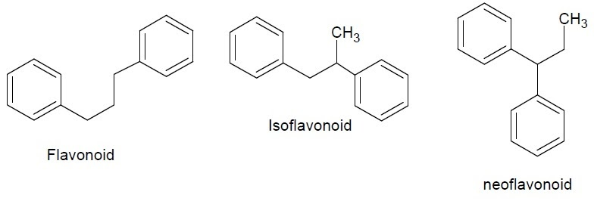





* 1. 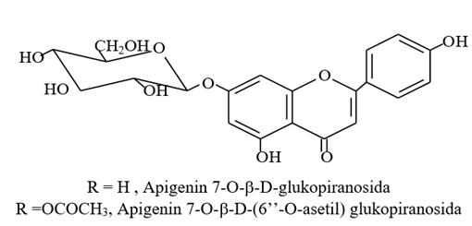
  2. 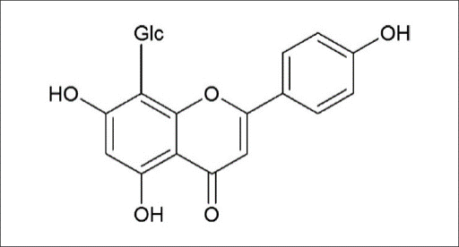

1. Flavonoid merupakan senyawa polifenol yang memiliki 15 atom C dan merupakan senyawa yang paling banyak terdapat di dalam tumbuhan. Identifikasi jenis flavonoid salah satunya menggunakan uji WILSTATER. Uji ini dapat memberikan spektrum warna tergantung jenis flavonoid yang didapat.   
   Jika uji wilstater menghasilkan warna merah tua, maka termasuk dalam golongan flavonoid apa?
2. Flavon
3. Flavanon
4. Isoflavon
5. Flavonol
6. Proantosianidin
7. Faloak merupakan salah satu tanaman yang dapat digunakan sebagai obat tradisional. Bagian yang sering digunakan adalah kulit batang. Secara empiris masyarakat sering menggunakan kulit batang faloak sebagai obat luka. Pemeriksaan kandungan kimia pada ekstrak etanol kulit batang faloak menunjukkan adanya flavonoid.

Apakah pereaksi kimia yang dapat digunakan untuk identifikasi senyawa tersebut?

* 1. FeCl3
  2. Mayer
  3. Dragendorf
  4. H2SO4 10%
  5. Lieberman Bouchardat

15. Kandungan senyawa dari teh dipercaya untuk menghambat penuaan dini. Salah identifikasi senyawa didalam teh dengan menambahkan larutan besi (III) klorida 1%. Terbentuk warna biru tua atau hijau kehitaman. Apakah golongan senyawa yang dimaksud?

1. Flavonoid
2. Alkaloid
3. Terpenoid
4. Minyak atsiri
5. Triterpenoid

16. Tenaga Vokasi Farmasi mengekstraksi daun kayu putih yang berkhasiat sebagai antiinflamasi dengan metode maserasi, ekstrak hasil maserasi kemudian diperiksa kandungan senyawa dengan cara ekstrak diuapkan dalam cawan penguap hingga diperoleh residu. Selanjutnya residu tersebut ditambahkan 2 tetes larutan asam asetat dan 1 tetes asam sulfat pekat hingga terbentuk cincin kecoklatan. Apakah golongan senyawa yang dimaksud?

1. Tanin
2. Alkaloid
3. Terpenoid
4. Minyak atsiri
5. Triterpenoid

17. Pada penggunaan oral lidah buaya memiliki aktivitas sebagai katartika. Lidah buaya mengandung senyawa metabolit sekunder saponin. Karakteristik saponin mirip dengan sifat sabun yang menimbulkan busa jika dikocok dalam air. Keberadaan busa yang dihasilkan pada pengocokkan dengan air dapat juga diberikan oleh senyawa kimia lain yang bukan saponin. Bagaimanakah cara membedakan busa tersebut?

1. Menambahkan asam kuat
2. Menambahkan basa kuat
3. Menambahkan garam
4. Menambahkan logam
5. Menambahkan ion

18. Bioaktifitas piperine telah dilaporkan sebagai anti-inflammatory, antioxidant dan inhibit lipid peroxidation. Pada saat Tenaga Vokasi Farmasi melakukan skrining fitokimia terhadap ekstrak etanol piper nigrum dengan menggunakan pereaksi dragendorf hasilnya terbentuk endapan warna Jingga, hal ini menunjukkan bahwa dalam piper nigrum mengandung senyawa kimia. Apakah senyawa kimia yang ditunjukan oleh pereaksi di atas?

A. Flavonoid

B. Minyak atsiri

C. Alkaloid

D. Tanin

E. Saponin

20. Serbuk simplisia ditimbang sebanyak 0,5 gram kemudian ditambahkan 1 ml asam klorida 2 N dan 9 ml air suling, dipanaskan di atas penangas air selama 2 menit, didinginkan dan disaring. Filtrat yang diperoleh dipakai untuk Test alkaloid sebagai berikut: Filtrat sebanyak 3 tetes ditambahkan dengan 2 tetes pereaksi bouchardat. Jika terjadi reaksi positif pada pemeriksaan kandungan alkaloid, maka reaksi yang terjadi akan timbul endapan yang berwarna?

A. Orange sampai merah

B. Kuning

C. Cokelat sampai kehitaman

D. Merah sampai Jingga

E. Putih sampai kuning

21. Seorang TTK melakukan isolasi alkaloid terhadap daun *Camelia sinensis* (Teh) dengan menggunakan metode refluks, kemudian setelah dilakukan tahapan demi tahapan isolasi tersebut didapatkan serbuk kristal berwarna putih, tidak berbau, dan berasa pahit, serta mempunyai sifat yang mudah larut dalam kloroform atau senyawa organik non polar lainnya. Senyawa alkaloid apakah yang didapatkan dari hasil tersebut?

A. Kafein

B. Tanin

C. Piperin

D. Antosianin

E. Kurkumin

22. Sebanyak 0,5 gram serbuk simplisia daun jambu biji ( *Psidium guajava* ) disari dengan 10 ml aquadest, disaring kemudian filtratnya diencerkan dengan aquadest sampai tidak berwarna. Diambil 2 ml larutan lalu ditambahkan 2 tetes pereaksi FeCl3 sehingga terjadi warna biru.

Prosedur diatas merupakan uji skrining fitokimia?

1. Tanin D. Flavonoid
2. Saponin E. Triterpenoid
3. Alkaloid
   * 1. Seorang Tenaga Vokasi Farmasi melakukan identifikasi zat aktif suatu bahan alam dengan cara menambahkan air suling (10 ml) ke dalam tabung reaksi yang berisi serbuk tumbuhan (100 mg), lalu ditutup dan dikocok kuat-kuat selama 30 detik. Setelah tabung dibiarkan dalam posisi tegak selam 30 menit, ada buih setinggi kurang lebih 3 cm dari permukaan cairan yang stabil.

Dari pengujian di atas zat aktif apa yang dapat disimpulkan?

A. Alkaloid

B. Tanin

C. Flavonoid

D. Saponin

E. Antrakuinon

* + 1. 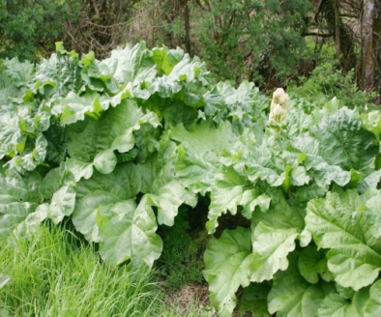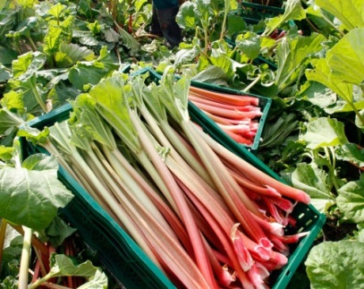

Kedua gambar diatas merupakan kelembak akar tanaman Rheum officinale Baill, famili Poligonaceae yang telah dikeringkan dan bebas dari kulitnya. Kelembak diperoleh dari tanaman liar atau budi daya dari kawasan dataran tinggi Asia, mulai dari tibet sampai Asia Tenggara. Kelembak banyak mengandung senyawa antrakuinon

Apa nama ilmiah dari tumbuhan diatas?

1. Lichenes
2. Piper bettle
3. Solanaciae
4. Rhei Radix
5. Attropa Beladona
   * 1. Tenaga Vokasi Farmasi sedang melakukan uji kandungan terhadap ekstrak *Morinda citrifolia L*. Ekstrak tersebut ditambahkan KOH 10% kemudian diamati selama 5 menit. Hasilnya terbentuk larutan berwarna kuning kecoklatan. Hal tersebut menandakan bahwa ekstrak *Morinda citrifolia L*. mengandung senyawa?

A. Alkaloid

B. Tanin

C. Flavonoid

D. Saponin

E. Antrakuinon